**可能报错：**

**1.苍蓝星1.23版本以上可用，MOD覆盖进www文件夹里**  
--**否则缺少素材报错**，游戏启动就崩溃  
**2.旧档需要碰自室开关进行更新**，新档自动更新[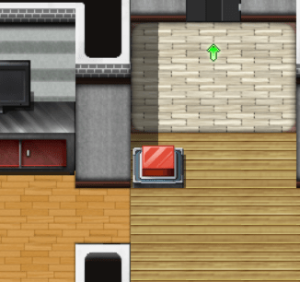](https://hxcy.moe/files/2022/06/08fd48bfe5182780e6e03af29a47b77d.png)  
--**否则各种未定义方法错误**，用了大量自建全局数据，不开MOD内容全崩溃

[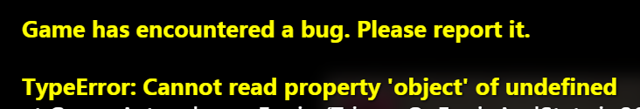](https://hxcy.moe/files/2022/06/c744d4393bf3b4e0733365e36dc58ae2.png)

**3.若出现缺图的情况，但又能在pictures我新开的分目录文件夹里搜索到，把那些图片都拷到pictures文件夹里再试试**

======================分页符======================

**大致内容：**

1.QTE完全重做

2.H敌人AI完全重做(原来也只有触手和战斗员)

3.引入负血、负蓝、虚血、虚蓝、侵蚀蓝、侵蚀TP机制

4.战斗中能被解除变身，绝顶和结束战斗以负蓝程度解除  
5.新增差分：眼罩2款、项圈4款、口球、淫纹2款、乳环2款、潮吹、伤痕、涂鸦、全身侵蚀纹、丝袜1款、内3款、侵蚀天衣、阿黑颜、耳朵2款、胶衣、日晒黑皮、避孕套、触手服、调教服、奶牛服、榨乳器、美术室手套

6.战败末路新增差分显示、新增“绝望的败北末路”设置：雅露斯不会营救，战败没收所有财物。  
7. Misson任务不再主动接取自动刷出，且额外增长支配度。通关后变为自由接取  
8.必须乘坐电车往返城市西南区域  
9.高难度金币、双倍掉落率均线性增加  
10.实装催眠强制自慰、催眠服从、内射快乐、精液罐、被虐属性、阴茎侍者、无边的绝顶、高潮禁止、强弱绝顶、触手之俘、主播少女的效果  
11.调整俱乐部监禁和电车痴汉互动事件

12.迷宫中玩家拥有视野系统

13.敌人跳跃夹击系统

14.敌人位置随机刷新机制、敌人位置记忆系统，高支配度大地图敌人数量增加。陷阱随机位置

15.换发色功能

16.性瘾以及发情管理玩法尝试，恶魔之血效果重做

17.新增月经周期

18.咒装上锁玩法

19.新增战斗敌人支援机制  
20.优化类：  
a.逃跑率实时综合更新  
b.增加被偷袭  
c.绝顶机制  
d.隐部位快感耐性  
e.强绝顶表情利用  
f.三明治姿势米青图层显示错乱修复  
g.解咒灵水的使用以及淫纹转状态  
h.新增DEBUFF  
i.智能手机新增缩放立绘功能

j.自动记忆出门衣服，强制换装自动套用

k.修正穴精液图层置顶问题

l.物理技能可附带属性、可暴击

m.精液转换技能拥有专属的成长路线

n.败北回归不再自动睡觉、睡觉不再自动清理污垢

o.澡堂泡澡过时间回满血同时加buff

p.骚扰小图的差分补充

r.普通泳衣改为内衣，更多穿搭方式

s.自由切换帧率限制开关

t.重做羞耻状态附加

u.敌人一天刷新一次

v.重做战斗中贞操护符触发

w.平衡各种装备、技能、状态数值

x.删除满支配度BAD END的回档功能

y.优化部分技能的技能动画

z.优化事件内外对绝顶、精液的共同处理

A.修复被炸弹扔住立绘卡死问题

B.改进菜单排版、物品栏排版、秘密的记忆排版

C.整合1.24生肉版本更新内容

D.优化战斗过程和末路的开发经验获取

E.1.2更新内容健身馆等的提前开放

F.优化敌人混乱状态的行动逻辑以及技能动画

G.修复黑暗状态对于部分主角物理技能的命中影响无效问题

H.射精台词阶段性无效修复

I.补充原版后背位缺失的丝袜、内衣差分

J.修复爱与自由服图层

K.秘密的记忆显示最近新增性经验

L.修复原版穿兔女郎服装对话无效问题

M.新增处女丧失、战斗双插入台词

N.调整bug级别道具及装备效果：幸运卡牌、灵巧宝珠

O.拟态怪人Ai重写

P.优化逃跑后敌人的反应

Q.敌人突破8人限制

MOD讨论反馈QQ群：1019358669